
Об установлении границ (черты) сел Акшат, Алмаз, Шынгырлау
Совместное постановление акимата Чингирлауского района Западно-Казахстанской области от 14 сентября 2020 года № 134 и решение Чингирлауского районного маслихата Западно-Казахстанской области от 14 сентября 2020 года № 58-3. Зарегистрировано Департаментом юстиции Западно-Казахстанской области 16 сентября 2020 года № 6356
В соответствии с Земельным Кодексом Республики Казахстан от 20 июня 2003 года, Законом Республики Казахстан от 23 января 2001 года "О местном государственном управлении и самоуправлении в Республике Казахстан", Законом Республики Казахстан от 8 декабря 1993 года "Об административно-территориальном устройстве Республики Казахстан", акимат Чингирлауского района ПОСТАНОВЛЯЕТ и Чингирлауский районный маслихат РЕШИЛ:
1. Установить границу (черту) села Акшат Акшатского сельского округа Чингирлауского района площадью 410,69 гектаров, периметром 8930 метров согласно приложению 1 к настоящему совместному постановлению и решению.
2. Установить границу (черту) села Алмаз Алмазненского сельского округа Чингирлауского района площадью 254,09 гектаров, периметром 6927 метров согласно приложению 2 к настоящему совместному постановлению и решению.
3. Установить границу (черту) села Шынгырлау Чингирлауского сельского округа Чингирлауского района площадью 1880,07 гектаров, периметром 17904,16 метров согласно приложению 3 к настоящему совместному постановлению и решению.
4. Руководителю аппарата акима района (Сагингереев Т.) обеспечить государственную регистрацию данного совместного постановления и решения в органах юстиции.
5. Контроль за исполнением настоящего совместного постановления и решения возложить на заместителя акима района (Бисембаев А.) и секретаря Чингирлауского районного маслихата (Волкогон Г.).
6. Настоящее совместное постановление и решение вводится в действие со дня первого официального опубликования.
Аким района | А. Муханбетжанова
Председатель сессии | К. Жазыкбаев
Секретарь Чингирлауского районного маслихата | Г. Волкогон
Приложение 1 к совместному
постановлению акимата
Чингирлауского района
№ 134 от 14 сентября 2020 года
и решению маслихата
Чингирлауского района от
№ 58-3 от 14 сентября 2020 года
Граница (черта) села Акшат Акшатского сельского округа Чингирлауского района

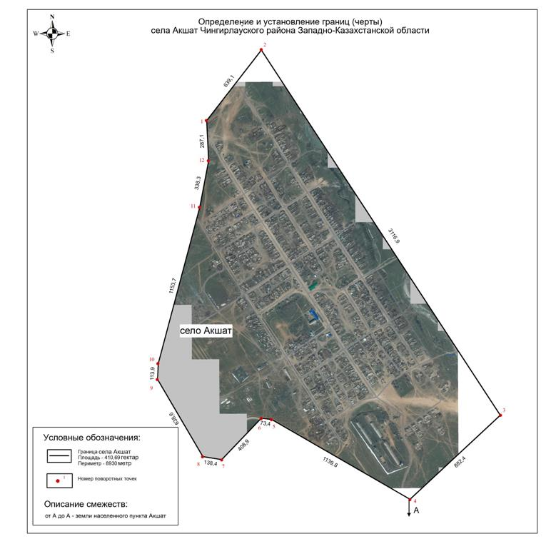

Приложение 2 к совместному
постановлению акимата
Чингирлауского района
№ 134 от 14 сентября 2020 года
и решению маслихата
Чингирлауского района от
№ 58-3 от 14 сентября 2020 года
Граница (черта) села Алмаз Алмазненского сельского округа Чингирлауского района

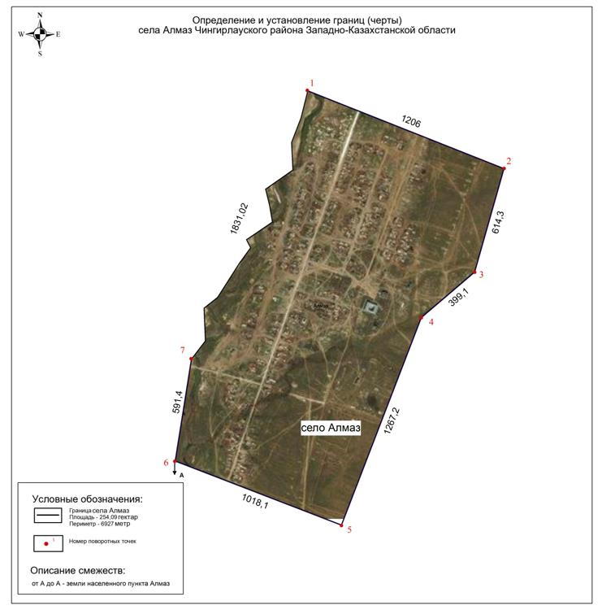

Приложение 3 к совместному
постановлению акимата
Чингирлауского района
№ 134 от 14 сентября 2020 года
и решению маслихата
Чингирлауского района
№ 58-3 от 14 сентября 2020 года
Граница (черта) села Шынгырлау Чингирлауского сельского округа Чингирлауского района

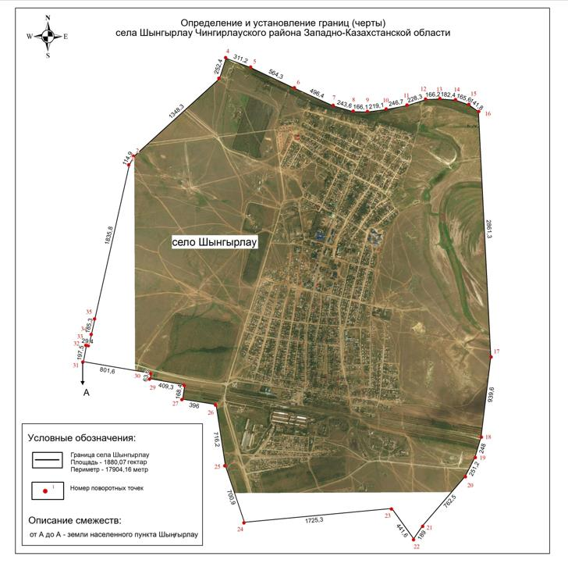

© 2012. РГП на ПХВ «Институт законодательства и правовой информации Республики Казахстан» Министерства юстиции Республики Казахстан

